الـمحاضرة الحادية عشر
Language and identity

What do we mean by linguistic identity?
Identity is something which we are constantly building and negotiating through our interaction with others.

Names can cause problems. الأسماء يمكن أن تتسبب بمشاكل
Names can cause problems, particularly if they don’t fit in with the conventions of a community.
يمكن للأسماء أن تسبب مشاكل ولا سيما إذا كانت لا تتناسب مع اعراف المجتمع.

الاسئلة
سؤال عن اسباب استخدام الهوية اللغوية
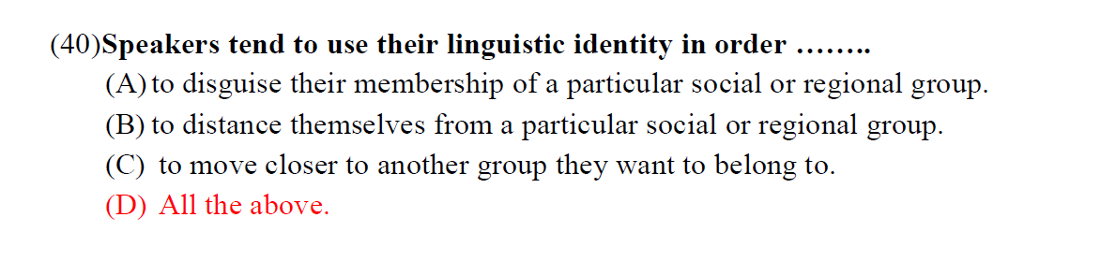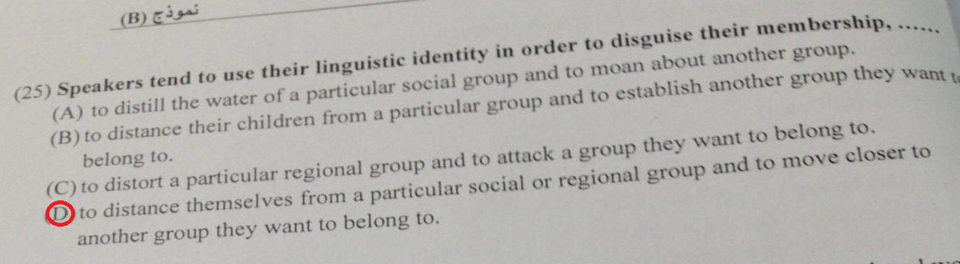

سؤال عن الفروقات الواضحة في طريقة الكلام تكون في :
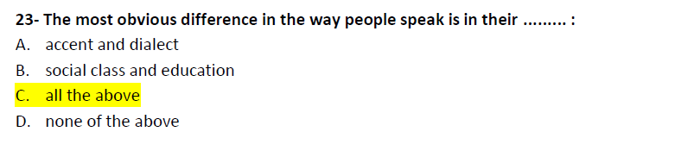

سؤال عن تجاهل نظام النطق بالأسماء قد يؤدي الى نوع من :
عدم القبول ويمكن ان يفهم أنه إهانة
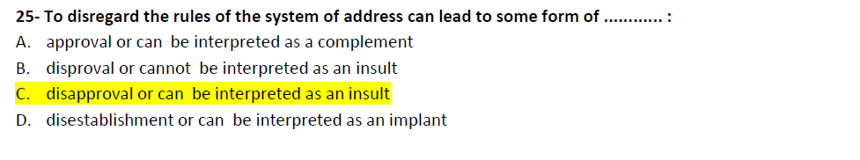

سؤال عن الهند وكيف يسمون ابنائهم , متكرر
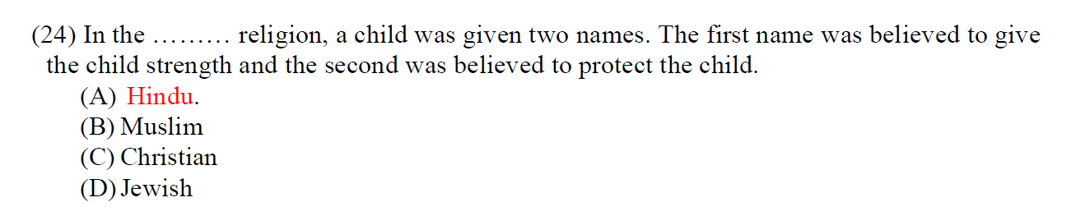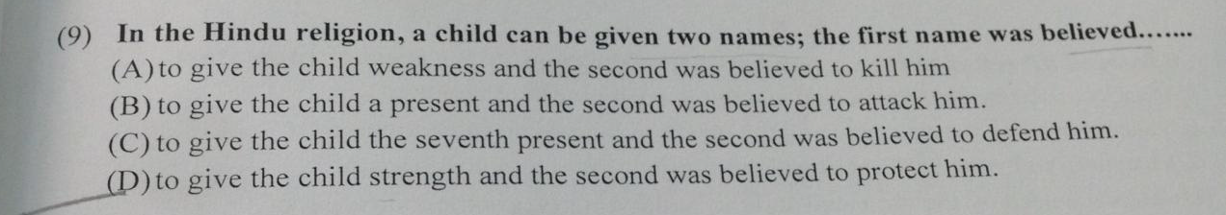

سؤال عن الاسماء وانها قد تسبب مشاكل – متكرر
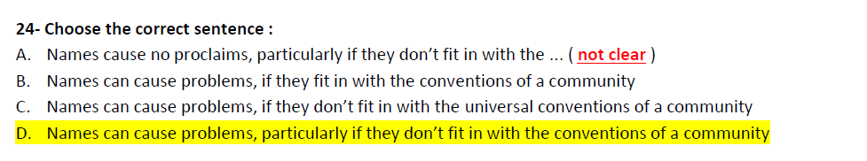
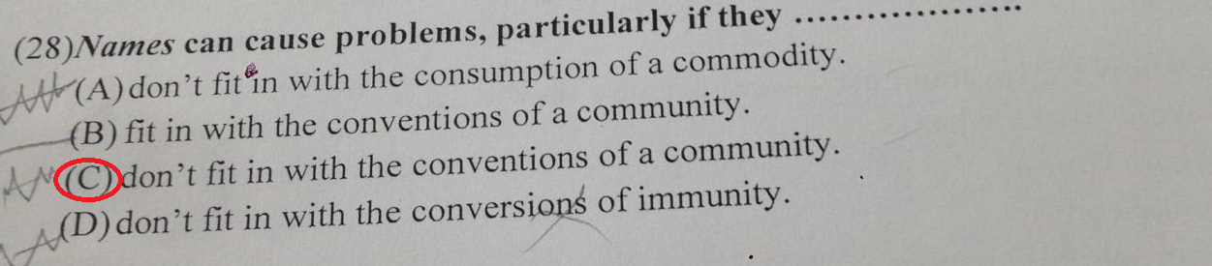
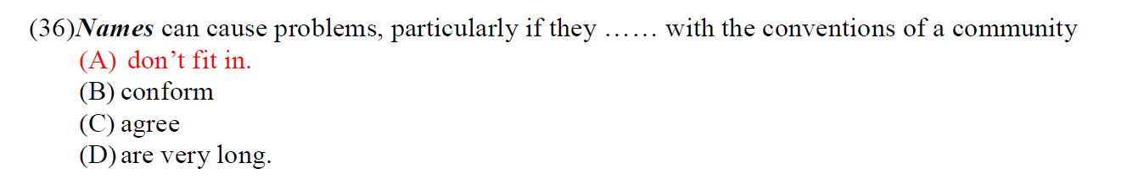

موفقين

